NOM : | Devoir de mathématiques  N°6 | Date :
Prénom : | Devoir de mathématiques  N°6 | Classe :
Durée : 50 minutes. La calculatrice est autorisée. Présentation : 0,5 point.

Exercice n°1 : 5 points
ABCDEFGH est un parallélépipède rectangle.
On donne : FE = 12 cm ; FG = 9 cm ; FB = 3 cm ; FN = 4 cm et FM = 3 cm.
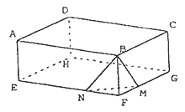
1. Calculer la longueur MN.
2. Montrer que l'aire du triangle FNM est égale à 6 cm².
3. Calculer le volume de la pyramide (P) de sommet B et de base le triangle FNM.
4. On considère le solide ABCDENMGH obtenu en enlevant la pyramide (P) au parallélépipède rectangle.
a) Quel est le nombre de faces de ce solide?
b) Calculer son volume.

Exercice n°2 (Bordeaux 99) : 2 points
Le solide représenté ci-contre est constitué de deux parties :
. la partie supérieure est une pyramide régulière SABCD, de sommet S, de base carrée ABCD et de hauteur [SO] ;
. la partie inférieure est un pavé droit ABCDEFGH ;
. dimensions en centimètres : AB = 30, AE = 10 et SO = 30

1. Calculer le volume de la partie inférieure du solide.
2. Calculer le volume total du solide.

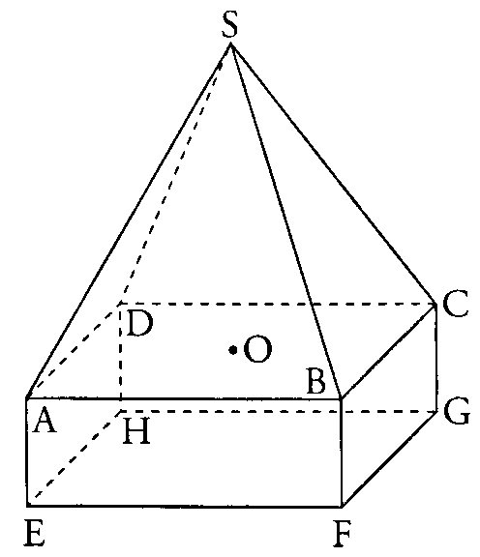
Exercice n°3 : 4,5 points

On considère la pyramide régulière OABCD. La base ABCD est un carré, H est le point d'intersection des diagonales [BD] et [AC].On sait que la hauteur [OH] mesure 4 cm.

1. Sachant que le volume de la pyramide est égal à 24 cm³, montrer que l'aire de la base est égale à 18 cm².
2. En déduire que le coté [AB] du carré ABCD mesure 3 cm.
3. Calculer la longueur de la diagonale [AC] du carré ABCD.
4. Calculer l'aire du triangle AOC.

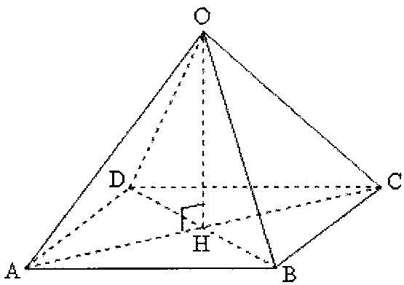

Exercice n°4 : 8 points
A
B
C
D
E
5 cm
6 cm
On considère un trapèze ABCE rectangle en B et C. On donne AB = 5 cm et BC = 6 cm.
La figure ci-contre n'est pas réalisée en vraie grandeur.
Le point D se trouve sur le segment [EC] de telle sorte que ABCD soit un rectangle.

PARTIE A.
Dans cette partie, ED = 3 cm.

1. Faire une figure aux dimensions exactes.
2. Calculer l'aire du rectangle ABCD.
3. Calculer l'aire du triangle rectangle ADE.
Montrer que l'aire du trapèze ABCE est égale à 39 cm².

PARTIE B.
Dans cette partie, on ne connaît pas la longueur ED. On note ED = x (en cm).
On rappelle que AB = 5 cm et BC = 6 cm.

1. Montrer que l'aire du trapèze ABCE, en cm², peut s'écrire 3x + 30
2. Sur le repère de la page suivante, représenter la fonction affine 3x + 30.
3. Par lecture graphique, trouver la valeur de x pour laquelle l'aire du trapèze ABCE est égale à 36 cm². Faire apparaître les traits justificatifs en pointillés sur le graphique.
0
0,5
1
3
x
y
4. Retrouver ce résultat en résolvant une équation

.

